３月３１日刊行 ※３月２４日注文開始

人・農地プラン実質化に向けた、地域の話し合いの進め方を詳細に解説！

地域（集落）の未来設計図を描こう！
～人・農地プランの実質化を確実に進めていくための、
座談会の具体的な開き方～ 澤畑 佳夫 著
31-47 Ａ5判・ブックレット・64頁 定価700円 税込み・送料別
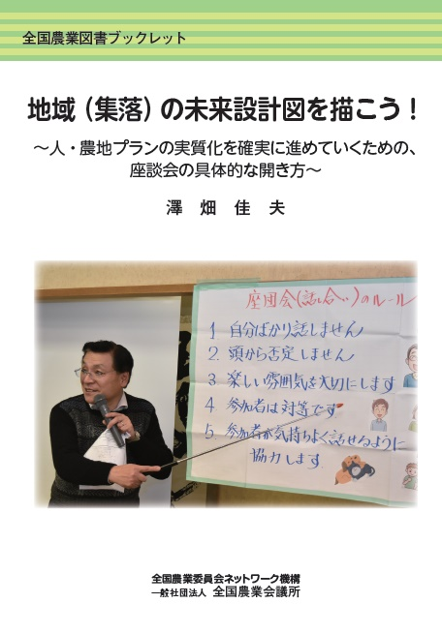
茨城県東海村農業委員会の元事務局長で、現在は全国農業会議所の専門相談員の澤畑氏が、「地域（集落）の話し合いの進め方」について、これまでの座談会や講演会、研修会などの経験を踏まえて具体的に何をすべきか、現場出身者ならではの目線で伝えるブックレット。

第１章では、「人・農地プランの話し合い」の推進について、筆者が自身の経験から感じたポイントをまとめました。
第２章では、座談会の進め方を「１回目の座談会」「２回目の座談会」「３回目の座談会」に分けて詳しく解説。座談会のタイムスケジュールや準備物の例なども掲載しています。

人・農地プランの話し合いを主導していくべき立場である農業委員・農地利用最適化推進委員や農業委員会事務局の皆様はもちろんのこと、市町村やＪＡ・土地改良区などの皆様にも広くお読みいただきたい内容です。

【目次】
Ⅰ 人・農地プランの実質化を確実に進めていくために～その疑問、専門相談員が一緒に考えます～
（全国農業新聞の連載全10回分を再編集しました） 約15頁程度
Ⅱ 人・農地プランの実質化に向けた具体的な座談会の開き方 約45頁程度
１回目・２回目・３回目の座談会の開き方・座談会の具体的なスケジュール・使用する備品等一覧 等
発行 全国農業委員会ネットワーク機構 〒102-0084 東京都千代田区二番町9-8 中央労働基準協会ビル
一般社団法人 全国農業会議所 TEL.03-6910-1131 https://www.nca.or.jp/tosho/

お申し込みは ●●●農業会議へ（TEL: FAX: ）
申  込  書 | 住所：〒
 | 名称：
 | 電話番号： （ ） |  | 担当者：
 | コード：31-47 | 図書名：地域（集落）の未来設計図を描こう！ ～人・農地プランの実質化を確実に進めていくための、座談会の具体的な開き方～ |  | 部数： 部
 | コード： - | 図書名： |  | 部数： 部
通信欄：

